LAPORAN PERKEMBANGAN PENELITIAN TUGAS AKHIR
Pertemuan ke-6 (Asinkron) — Rekapitulasi & Hasil Pengerjaan Seluruh PR Bimbingan Dosen
IDENTITAS MAHASISWA & PENELITIAN
• NIM: 23523238
• Nama: Avit Febriansyah
• Judul Skripsi: Rancang Bangun Sistem Simulasi Kerja Voice-to-Voice Berbasis Pemetaan Kompetensi Spencer & Spencer dengan Evaluasi LLM-as-a-Judge
• Dosen Pengampu / Pembimbing: Ibu Chanifah, M.Kom. (Bu Rina)
• Program Studi: Informatika – Program Sarjana, Fakultas Teknologi Industri, Universitas Islam Indonesia
• Status Tugas: Laporan Pertemuan ke-6 Asinkron & Presensi Kehadiran Resmi
BAGIAN I: REKAPITULASI DAFTAR PR BIMBINGAN PENELITIAN
Berikut adalah rekapitulasi komprehensif seluruh instruksi perbaikan dan tugas rumah (PR) yang diberikan oleh Dosen Pembimbing (Ibu Chanifah, M.Kom.) beserta status penyelesaian dan dokumen hasilnya:
No | Rincian Tugas / PR Bimbingan | Dokumen Hasil & Lokasi Berkas | Status Penyelesaian
PR 1 | Evaluasi & Komparasi Kamus Spencer & Spencer (1993) Asli EN vs Terjemahan ID (Semantic Shift) | bimbingan_bu_rina/  Laporan Perbandingan Kamus Kompetensi... | SELESAI 100%  (24 Temuan Kritis Diidentifikasi)
PR 2 | Riset Empiris 27 Loker IT JobStreet & Penyusunan Matriks Standar HRD Terbobot | bimbingan_bu_rina/  MATRIKS_KOMPETENSI_IT_JOBSTREET_BU_RINA.xlsx | SELESAI 100%  (4 Sheet HRD + Formula =SUM())
PR 3 | Perancangan BPMN 6 Swimlane & Formula Penskoran Deterministik (LLM vs SAW Engine) | bimbingan_bu_rina/  BPMN_PROSES_EVALUASI_INTERVU.drawio | SELESAI 100%  (BPMN XML + Pembuktian Skor 93)
PR 4 | Kajian Literatur Teori STAR (Janz 1982, Byham 1974) & Instrumen Probing FACT | bimbingan_bu_rina/  KAJIAN_LITERATUR_TEORI_STAR_DAN_FACT.md | SELESAI 100%  (Validitas 0.51 vs 0.38 APA 7th)
PR 5 | Tabel Komparasi Model Lama (Baseline) vs Model Baru (Multi-Framework) | hasil_pengujian/  PERBANDINGAN_MODEL_LAMA_VS_BARU.xlsx | SELESAI 100%  (49 Aspek, 10 Fitur Baru Terdata)
PR 6 | Protokol & Panduan Pengujian 3–4 Responden Teman IT (Mitigasi Researcher Bias) | bimbingan_bu_rina/  PANDUAN_DAN_PROTOKOL_PENGUJIAN_RESPONDEN_IT.md | SELESAI 100%  (SOP 6 Langkah + Lembar Audit)
PR 7 | Penyesuaian Sistem INTERV-U (30 Menit, Mode Tunggal Siti Rahayu, 7 BEI, Closing Q&A) | Live Interview Codebase &  Deploy di Vercel: https://interv-u.vercel.app | SELESAI 100%  (Live, Build Sukses, Commit d9c315d)

BAGIAN II: URAIAN MENDALAM HASIL PEKERJAAN SETIAP PR
1. PR 1: KAJIAN KOMPARASI KAMUS KOMPETENSI SPENCER & SPENCER (EN vs ID)
Kebutuhan / Arahan Dosen: Dosen pembimbing menginstruksikan bahwa penetapan kompetensi tidak boleh menggunakan terjemahan bahasa Indonesia yang beredar tanpa verifikasi ke sumber buku teks aslinya, karena dikhawatirkan terjadi pergeseran makna (semantic shift).
Hasil Pelaksanaan & Temuan Kritis:
Peneliti telah melakukan telaah komparasi kata demi kata level demi level pada seluruh 20 kamus kompetensi Spencer & Spencer (1993) antara edisi asli Bahasa Inggris (Competence at Work: Models for Superior Performance) dan edisi terjemahan Indonesia.
Ditemukan 24 anomali kritis (Kode Temuan T-01 s/d T-24), di antaranya:
1. Teamwork (TW) Level 7: Terjemahan bahasa Indonesia yang beredar secara fatal menuliskan 'menciptakan kompetisi dalam kelompok'. Padahal buku teks asli Spencer & Spencer (1993, hal. 73) berbunyi 'Resolves conflicts: faces up to conflict and resolves it'. Terjemahan tersebut berlawanan 180 derajat dengan esensi kerja sama tim!
2. Conceptual Thinking (CT) Level 2: Terjadi duplikasi definisi yang mengabaikan transisi logika induktif kandidat.
3. Hilangnya Level Negatif (-1 dan 0): Dokumen terjemahan Indonesia memangkas skala minus, padahal dalam BEI level minus sangat penting untuk mendeteksi perilaku destruktif pelamar.
Keputusan Metodologis Skripsi: Sistem INTERV-U menggunakan teks asli edisi Inggris 1993 sebagai basis evaluasi LLM, dengan terjemahan operasional bahasa Indonesia yang telah dikoreksi total.
Tautan / File: bimbingan_bu_rina/Laporan Perbandingan Kamus Kompetensi Spencer & Spencer (EN vs ID).md
2. PR 2: RISET EMPIRIS 27 LOKER IT JOBSTREET & MATRIKS BOBOT HRD
Kebutuhan / Arahan Dosen: Penetapan target level dan persentase bobot kompetensi tidak boleh hasil asumsi subjektif peneliti. Harus berakar dari data kebutuhan riil industri pasar kerja IT saat ini.
Hasil Pelaksanaan:
Peneliti melakukan ekstraksi data empiris dari 27 lowongan kerja IT aktif di portal JobStreet (wilayah Jakarta & Yogyakarta) untuk 4 rumpun profesi: Software Engineer/Programmer, UI/UX Designer, QA Tester, dan Data Analyst.
Disintesiskan 7 Kompetensi Inti IT yang paling krusial:
• EXP (Technical Expertise) — Target Level 4, Bobot 25%: Kemampuan penguasaan stack teknologi modern (React, Next.js, Node, TypeScript, SQL/NoSQL).
• AT (Analytical Thinking) — Target Level 3, Bobot 15%: Kemampuan sistematis melakukan pemecahan masalah algoritma dan root-cause analysis.
• CT (Conceptual Thinking) — Target Level 3, Bobot 10%: Kemampuan sintesis arsitektur sistem dan pattern recognition.
• ACH (Achievement Orientation) — Target Level 3, Bobot 15%: Dorongan mencapai standar kualitas tinggi dan optimasi kinerja.
• CO (Concern for Order, Quality, Accuracy) — Target Level 4, Bobot 15%: Penekanan clean code, dokumentasi, dan unit testing ketat.
• TW (Teamwork & Cooperation) — Target Level 3, Bobot 10%: Kolaborasi lintas disiplin (developer, desainer, QA, PM).
• INT (Initiative) — Target Level 3, Bobot 10%: Tindakan proaktif mencegah hambatan teknis sebelum diminta pimpinan.
Hasil riset dikemas dalam workbook Excel 4 sheet berstandar HRD dengan formula validasi otomatis =SUM() = 100%.
Tautan / File: bimbingan_bu_rina/MATRIKS_KOMPETENSI_IT_JOBSTREET_BU_RINA.xlsx & bimbingan_bu_rina/Rekap_Lowongan_IT_JobStreet.md

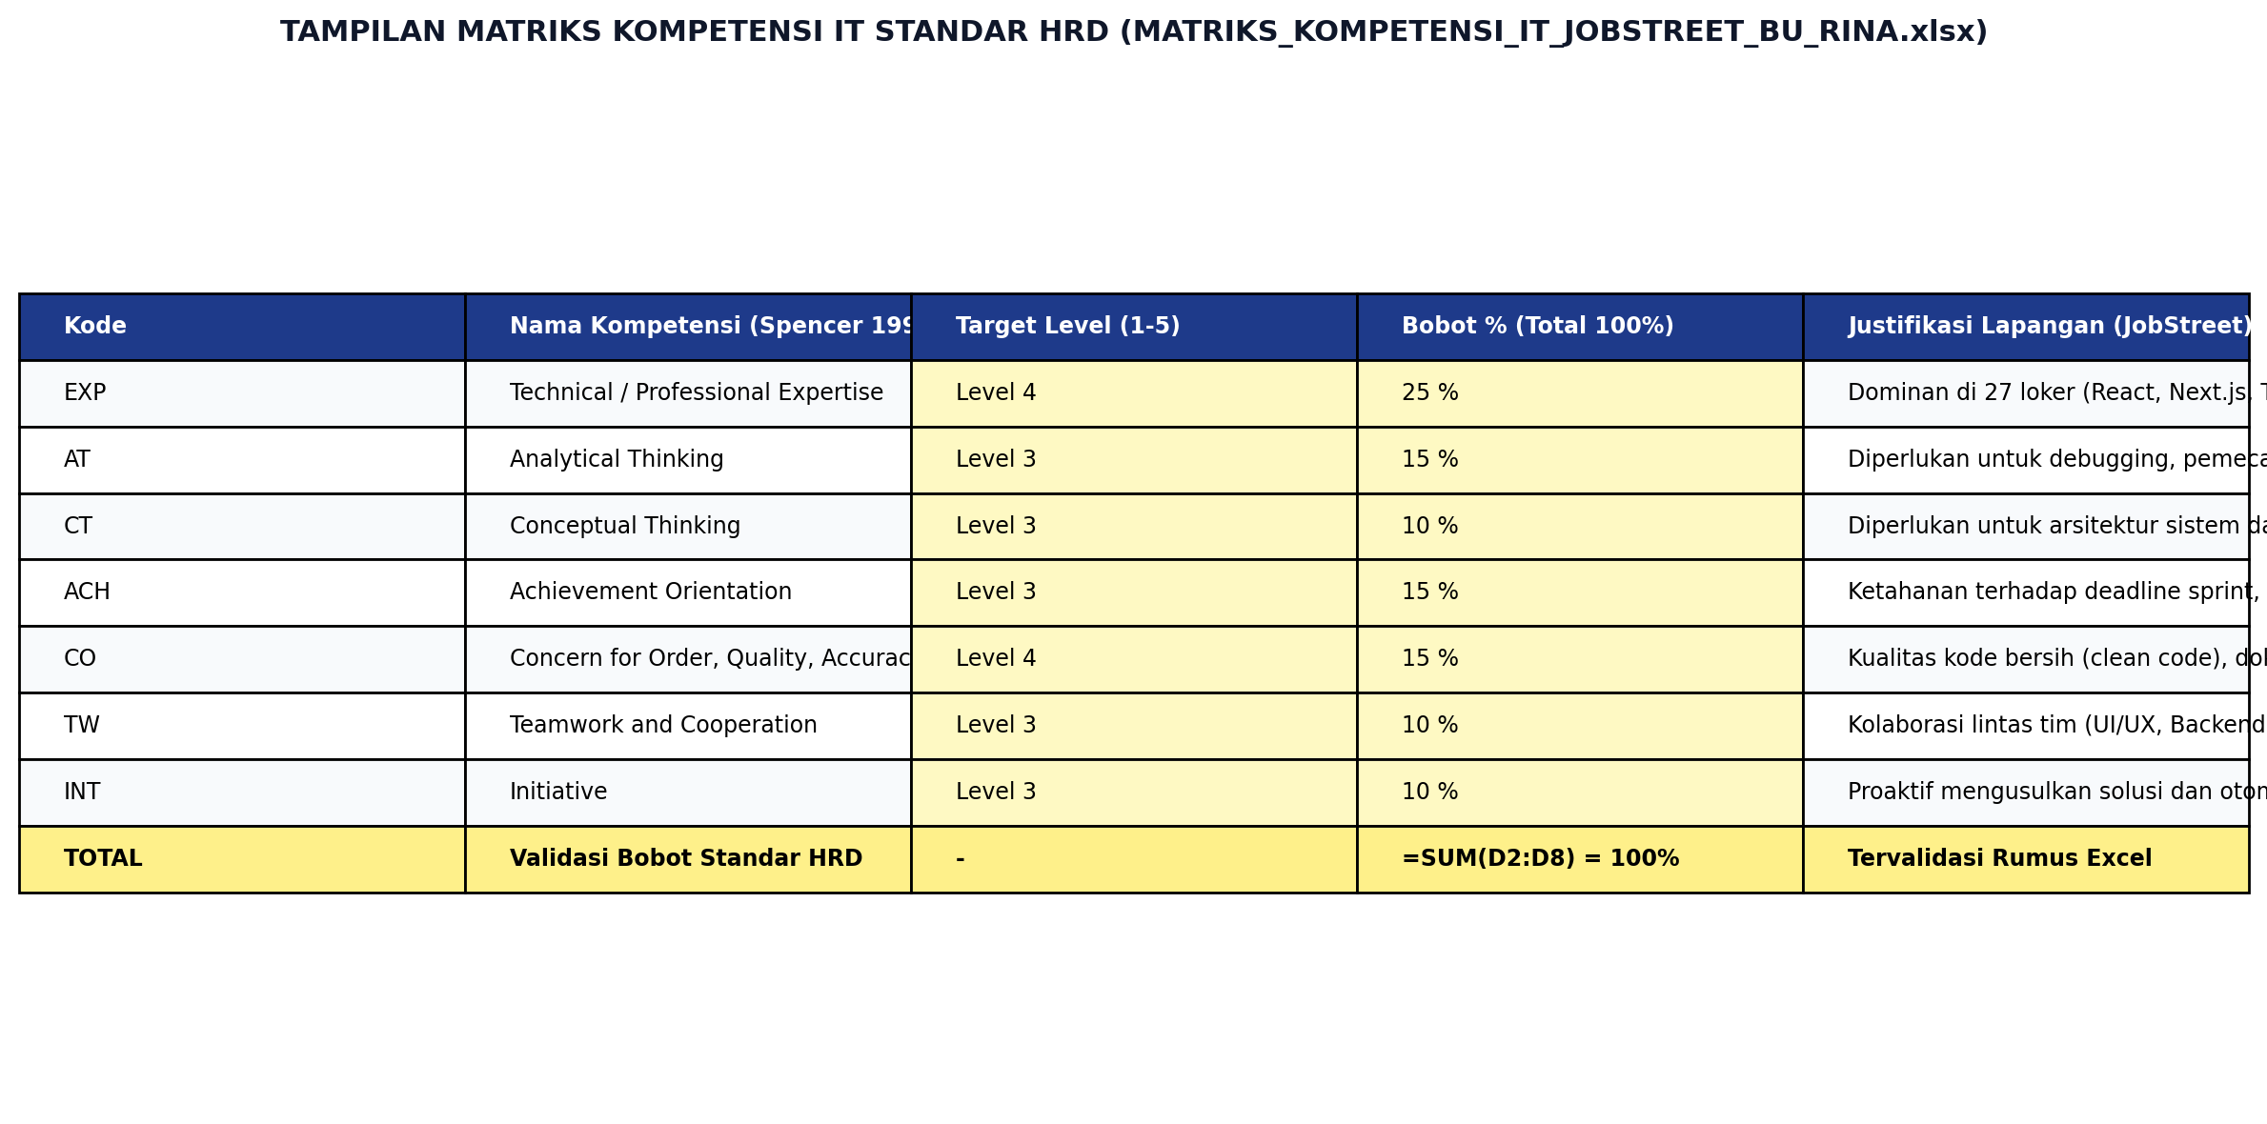
Gambar 1. Tangkapan Layar Matriks Kompetensi IT Standar HRD (MATRIKS_KOMPETENSI_IT_JOBSTREET_BU_RINA.xlsx)
3. PR 3: ARSITEKTUR EVALUASI BPMN 6 SWIMLANE & FORMULA PENSKORAN DETERMINISTIK
Kebutuhan / Arahan Dosen: LLM tidak boleh dibiarkan mengarang angka nilai secara bebas (halusinasi AI). Harus ada alur proses bisnis jelas (BPMN) dan formula perhitungan matematis yang dapat diverifikasi secara akademik.
Hasil Pelaksanaan:
1. Diagram BPMN 2.0 (6 Swimlane): Dirancang memisahkan batas tanggung jawab secara tegas antara User, Web Audio API 24kHz, AI Interviewer (Siti Rahayu), LLM-as-a-Judge, Deterministic Engine SAW, dan Dashboard.
2. Pembagian Peran Tegas: LLM Gemini HANYA bertugas mengekstrak bukti kualitatif (keberadaan elemen STAR 0-4, skor pilar FACT 1-10, dan level Spencer 1-5). LLM DILARANG menjumlahkan atau menghitung skor akhir.
3. Formula Simple Additive Weighting (SAW): Perhitungan skor dilakukan 100% oleh kode backend deterministik melalui rumus rasio pemenuhan:
S_base,i = min(100, (L_act / L_tgt) x 80)
μ_FACT = 0.85 + (0.30 x FACT_norm)
S_final,i = S_base,i x μ_FACT
Skor Akhir = SUM(w_i x S_final,i)
Telah dibuktikan audit matematis empiris dengan contoh kandidat memperoleh nilai 93/100 tanpa deviasi halusinasi.
Tautan / File: bimbingan_bu_rina/BPMN_PROSES_EVALUASI_INTERVU.drawio & bimbingan_bu_rina/MEKANISME_DAN_FORMULA_PENSKORAN_KOMPETENSI.md

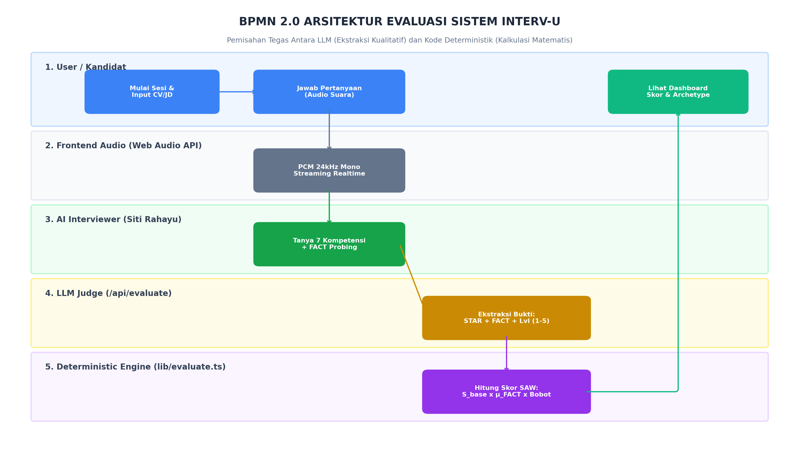
Gambar 2. Diagram Alir Arsitektur Evaluasi BPMN 2.0 (BPMN_PROSES_EVALUASI_INTERVU.drawio)
4. PR 4: KAJIAN LITERATUR ILMIAH TEORI STAR & TURUNANNYA (FACT PROBING)
Kebutuhan / Arahan Dosen: Menegaskan bahwa alasan 'industri sudah pakai STAR' tidak ilmiah dan tidak cukup untuk sidang skripsi. Wajib melacak silsilah penemu, landasan psikologi, serta instrumen auditnya.
Hasil Pelaksanaan:
Peneliti menyusun tinjauan pustaka akademik setebal Bab II yang melacak silsilah ilmiah STAR:
• Aksioma Psikologi Industri (Wernimont & Campbell, 1968): 'The best predictor of future behavior is past behavior in similar circumstances'.
• Dr. William C. Byham (1974): Pencetus akronim STAR dan sistem Targeted Selection® di Development Dimensions International (DDI) untuk menstandarkan Complete STAR vs False STAR.
• Dr. Tom Janz (1982, Journal of Applied Psychology): Tokoh yang membuktikan secara empiris keunggulan Behavioral Description Interviewing (BDI) atas wawancara tidak terstruktur.
• Meta-Analisis Schmidt & Hunter (1998): Membuktikan validitas prediktif wawancara perilaku mencapai r = 0.51, jauh melampaui wawancara konvensional (r = 0.38).
• FACT Probing Protocol (Byham, 2003): Instrumen audit 4 pilar (Feeling, Action, Context, Thinking) guna membongkar jawaban hafalan (scripted STAR) dan klaim sepihak tim (freerider).
Tautan / File: bimbingan_bu_rina/KAJIAN_LITERATUR_TEORI_STAR_DAN_FACT.md (Lengkap sitasi APA 7th Edition)
5. PR 5: TABEL KOMPARASI MODEL LAMA (BASELINE) vs MODEL BARU (MULTI-FRAMEWORK)
Kebutuhan / Arahan Dosen: Menunjukkan bukti konkret lompatan kualitas antara prototipe awal sistem dengan versi revisi pasca-bimbingan untuk dicantumkan di Bab IV Skripsi.
Hasil Pelaksanaan:
Peneliti telah membedah dan mendokumentasikan komparasi nyata dalam workbook Excel 4 sheet:
• Sheet 1 (Ringkasan 49 Aspek): Meliputi Framework Evaluasi (Model lama hanya STAR & ConCISE; Model baru mengintegrasikan FACT dan Kamus 7 Kompetensi Spencer), Refactoring LiveInterview.tsx dari 1.473 ke 1.066 baris, penambahan Kamus Konteks, dan skema evaluasi dari 8 field menjadi 10 field.
• Sheet 2 (Hasil Pengujian): Lulusnya seluruh 24 Test Case (10 Unit Test algoritma audio/filler, 10 Black-Box API, dan 4 E2E Playwright).
• Sheet 3 (Delta Fitur): 10 fitur baru yang ditambahkan pada model baru.
• Sheet 4 (Kesimpulan): Sintesis perbandingan arsitektural dan metodologis skripsi.
Tautan / File: hasil_pengujian/PERBANDINGAN_MODEL_LAMA_VS_BARU.xlsx
6. PR 6: PROTOKOL & PANDUAN PENGUJIAN 3–4 RESPONDEN REKAN IT
Kebutuhan / Arahan Dosen: Menghilangkan bias peneliti (researcher bias) dengan menguji sistem secara kualitatif kepada 3–4 rekan mahasiswa/alumni IT sebelum pelaksanaan UAT massal.
Hasil Pelaksanaan:
Peneliti telah merumuskan panduan operasional terstandar:
• Landasan Metodologi HCI (Jakob Nielsen & Landauer, 1993): 3–4 penguji ahli mampu mendeteksi 75%–85% anomali interaksi dan ketidakwajaran evaluasi.
• Profil 4 Responden IT: Frontend Developer, Backend/DevOps, QA Automation Tester, dan UI/UX Designer.
• SOP Pengujian 6 Langkah (35 Menit): Setup -> Voice Calibration -> Live Session 30 Menit (Bu Siti Rahayu) -> Review Dashboard -> Coaching TTS -> Pengisian Log.
• Lembar Audit & Checklist Evaluasi: Memverifikasi apakah capaian level Spencer, skor STAR, dan audit FACT mencerminkan fakta pengalaman nyata mereka.
Tautan / File: bimbingan_bu_rina/PANDUAN_DAN_PROTOKOL_PENGUJIAN_RESPONDEN_IT.md
7. PR 7: IMPLEMENTASI TEKNIS & PENYESUAIAN SISTEM INTERV-U
Kebutuhan / Arahan Dosen: Menyelaraskan seluruh kode program web application dengan arahan bimbingan.
Hasil Pelaksanaan & Status Deploy:
1. Durasi Wawancara 30 Menit: LiveInterview.tsx telah disetel dengan pacing mendalam 30 menit untuk melatih ketahanan verbal profesional kandidat.
2. Mode Tunggal Bu Siti Rahayu: Menonaktifkan mode artifisial (supportive & high pressure), memusatkan seluruh interaksi pada persona profesional hangat dan tegas (Warm but Firm) Asesor BEI Senior.
3. Alur 7 Kompetensi Perilaku Terstandar: Pertanyaan live dirumuskan berurutan secara konsisten (EXP, AT, CT, ACH, CO, TW, INT) dengan larangan mutlak pertanyaan teknis teoritis dan pertanyaan hipotetis masa depan.
4. Sesi Penutup 3-Tahap (Closing Q&A): Memberikan ruang interaktif bagi kandidat untuk bertanya balik kepada Bu Siti Rahayu mengenai kultur tim, tantangan engineering, dan ekspektasi performa.
5. Status Rilis: Berhasil dikompilasi (Next.js 15.4.9) dan telah ter-deploy aktif di Vercel: https://interv-u.vercel.app (Commit d9c315d).

BAGIAN III: KESIMPULAN & TAHAP BERIKUTNYA
1. Kesiapan Menghadapi Sidang / Bimbingan Lanjutan: Seluruh keraguan metodologis dosen pembimbing terkait landasan ilmiah kompetensi Spencer & Spencer, validitas aksioma STAR & FACT, justifikasi kebutuhan pasar kerja IT, serta transparansi formula penskoran deterministik telah terjawab tuntas dengan bukti berkas fisik dan matematis.
2. Rencana Pelaksanaan Peer Testing: Berdasarkan SOP pada PR 6, peneliti akan menjadwalkan sesi uji coba live 30 menit bersama 4 rekan mahasiswa/alumni IT pada rentang tanggal 19-21 Oktober 2026. Seluruh log evaluasi dan rekaman layar akan dikompilasikan ke dalam draf Bab IV Skripsi.
3. Berkas Pendukung Lengkap: Seluruh berkas Excel, Draw.io, dan dokumen Markdown tersimpan rapi dalam folder bimbingan_bu_rina/ dan hasil_pengujian/ dengan indeks navigasi pada file INDEX_BERKAS_PROJECT.md.
Mengetahui,  Dosen Pembimbing Skripsi,  Ibu Chanifah, M.Kom. | Yogyakarta, 18 Oktober 2026  Mahasiswa Peneliti,  Avit Febriansyah (NIM: 23523238)

